ОПИСАНИЕ ДЕМОВЕРСИИ
- Назначение.
Демоверсия предназначена для разработки на ее основе контрольной работы по русскому языку за 3 класс.
- Документы, определяющие содержание.
Содержание демоверсии соответствует ФГОС НОО и примерной рабочей программе по русскому языку.
Система оценивания разработана в соответствии с Универсальным кодификатором распределённых по классам проверяемых требований к результатам освоения основной образовательной программы начального общего образования и элементов содержания по русскому языку (далее – Универсальный кодификатор).
- Структура.
Работа, представленная в демоверсии, состоит из двух частей: слуховой диктант и задания.
Время на выполнение каждой их частей планируется непосредственно учителем в зависимости от темпа работы класса в целом. Рекомендуемое время на выполнение отдельных заданий представлено в пункте 5.
Рекомендовано выполнение каждой из частей в разные дни.
- Проверяемые элементы содержания и планируемые результаты.
№ задания | Элементы содержания* | Планируемый предметный результат * | Проверяемое предметное требование и метапредметный результат** | Содержание задания
Часть 1
 | Правила правописания и их применение:  - разделительный твёрдый знак;  - непроизносимые согласные в корне слова;  - мягкий знак после шипящих на конце имён существитель​ных;  - безударные гласные в падежных окончаниях имён существи​тельных (на уровне наблюдения);  - безударные гласные в падежных окончаниях имён прилага​тельных (на уровне наблюдения);  - раздельное написание предлогов с личными местоимениями;  - непроверяемые гласные и согласные (перечень слов в орфо​графическом словаре учебника);  - раздельное написание частицы не с глаголами.  Контроль и самоконтроль при проверке собственных и предложенных текстов (повторение и применение на новом орфографическом материале). | Писать под диктовку тексты объёмом не более 65 слов с учётом изученных правил правописания, в том числе непроверяемые гласные и согласные (перечень слов в орфографическом словаре учебника); непроизносимые согласные в корне слова; разделительный твёрдый знак; мягкий знак после шипящих на конце имён существительных; не с глаголами; раздельное написание предлогов со словами;  Находить и исправлять ошибки на изученные правила, описки; | 1 (1.1), 2 (2.1) | Запиши текст под диктовку (см. ниже)
 | Орфографическая зоркость как осознание места возможного возникновения орфографической ошибки, различные способы решения орфографической задачи в зависимости от места орфо​граммы в слове; контроль и самоконтроль при проверке собственных и предложенных текстов (повторение и применение на новом орфографическом материале). | Находить место орфограммы в слове и между словами на изученные правила; | 1 (1.5), 2 (2.1), | В четвертом предложении подчеркни/выдели цветом места орфограмм
Часть 2
 | Звуки русского языка: гласный/согласный, гласный ударный/безударный, согласный  твёрдый/мягкий, парный/непарный, согласный глухой/звонкий, парный/непарный; функции разделительных мягкого и твёрдого знаков, условия использования на письме разделительных мягкого и твёрдого знаков (повторение изученного). | Производить звуко-буквенный анализ слова (в словах с орфограммами; без транскрибирования); | 2 (2.1), 4 (4.2) | Выполни звуко-буквенный анализ слова лесной
 | Соотношение звукового и буквенного состава в словах с разделительными ь и ъ, в словах с непроизносимыми согласными. | Устанавливать соотношение звукового и буквенного состава, в том числе с учётом функций букв е, ё, ю, я, в словах с разделительными ь, ъ, в словах с непроизносимыми согласными; | 2 (2.1), 4 (4.4) | Отметь знаком «+» верную характеристику.  В слове подъехал…  - звуков столько же сколько и букв  - звуков меньше, чем букв  - звуков больше, чем букв
 | Прямое и переносное значение слова (ознакомление) | Распознавать слова, употреблённые в прямом и переносном значении (простые случаи) | 2 (2.1,2.7), | Выбери правильное утверждение  - Слово … употреблено в прямом значении  - Слово … употреблено в переносном значении
 | Корень как обязательная часть слова; ... выделение в словах корня (простые случаи); окончание как изменяемая часть слова (повторение изученного) Корень, приставка, суффикс — значимые части слова Нулевое окончание (ознакомление) | Находить в словах с однозначно выделяемыми морфемами: окончание, корень, приставку, суффикс; | 2 (2.1), 4 (4.8, 4.9,4.10,4.11) | Разбери по составу слово перевязка
- или | Имя существительное: общее значение, вопросы, употребление в речи. Имена существительные единственного и множественного числа. Имена существительные мужского, женского и среднего рода. Падеж имён существительных. Определение падежа, в котором употреблено имя существительное. | - Распознавать имена существительные;  - Определять грамматические признаки имён существительных: род, число, падеж; | 2 (2.1), 4 (4.12-4.16) | Выпиши из текста в таблицу два имени существительных в той форме, в какой они употреблены. Заполни таблицу.
- или | Имя прилагательное: общее значение, вопросы, употребление в речи. Зависимость формы имени прилагательного от формы имени существительного. Изменение имён прилагательных по родам, числам и падежам (кроме имён прилагательных на -ий, -ов, -ин). Склонение имён прилагательных. | - Распознавать имена прилагательные;  - Определять грамматические признаки имён прилагательных: род, число, падеж; | 2 (2.1), 4 (4.18-4.21) | Выпиши из текста в таблицу два имени прилагательных в той форме, в какой они употреблены. Заполни таблицу.
- или | Глагол: общее значение, вопросы, употребление в речи. Не​определённая форма глагола. Настоящее, будущее, прошедшее время глаголов. Изменение глаголов по временам, числам. Род глаголов в прошедшем времени. | - Распознавать глаголы; различать глаголы, отвечающие на вопросы «что делать?» и «что сделать?»;  - Определять грамматические признаки глаголов: форму времени, число, род (в прошедшем времени); | 2 (2.1), 4 (4.23,4.25-4.27) | Выпиши из текста в таблицу два глагола в той форме, в какой они употреблены. Заполни таблицу.
 | Главные члены предложения — подлежащее и сказуемое. | - Определять вид предложения по цели высказывания и по эмоциональной окраске; | 2 (2.1), 4 (4.32, 4.33) | Выбери характеристику записанного предложения  Как ярко светит солнышко!  - Вопросительное, восклицательное  - Вопросительное, невосклицательное  - Повествовательное восклицательное  - Повествовательное невосклицательное  - Побудительное восклицательное  - Побудительное невосклицательное
 | Вто​ростепенные члены предложения (без деления на виды). Предложения распространённые и нераспространённые. | - Находить главные и второстепенные (без деления на виды) члены предложения;  - Распознавать распространённые и нераспространённые предложения; | 2 (2.1), 4 (4.34-4.37) | Прочитай предложение.  По небу плывут облака.  Подчеркни главные члены предложения.  Выбери характеристику этого предложения  - Распространённое  - Нераспространённое
 | Повторение и продолжение работы с текстом, начатой во 2 классе: признаки текста, тема текста, основная мысль текста, заголовок, корректирование текстов с нарушенным порядком предложений и абзацев. | - Определять тему текста и основную мысль текста;  - Формулировать устно и письменно на основе прочитанной (услышанной) информации простые выводы (1—2 предложения); | 2 (2.1), 3 (3.3,3.10) | Прочитай текст (см. ниже).  Запиши его тему.  Придумай и запиши его основную мысль этого текста .  Ответь письменно на вопрос «Почему …?»
* В соответствии с Примерной рабочей программой по русскому языку.
** В соответствии с Универсальным кодификатором.

- *** | Нормы речевого этикета: устное и письменное приглашение, просьба, извинение, благодарность, отказ и др. Соблюдение норм речевого этикета и орфоэпических норм в ситуациях учебного и бытового общения. Речевые средства, помогающие: формулировать и аргументировать собственное мнение в диа​логе и дискуссии; договариваться и приходить к общему решению в совместной деятельности; контролировать (устно коор​динировать) действия при проведении парной и групповой ра​боты. | - *создавать небольшие устные и письменные тексты (2—4 предложения), содержащие приглашение, просьбу, извинение, благодарность, отказ, с использованием норм речевого этикета. | - | Придумай и запиши благодарность, которую бы ты отправил своему другу после того, как побывал у него в гостях.
*** Дополнительное задание

- Примерное время выполнения заданий.
Часть | № задания | Примерное время выполнения в минутах (включая целевые установки и самопроверку)
1 |  | до 30-35
1 |  | до 5
2 |  | до 7
2 |  | до 2
2 |  | до 2
2 |  | до 2
2 |  | до 4
2 |  | до 2
2 |  | до 2
2 |  | до 12
2 | - * | до 7

- Методика проведения слухового диктанта.

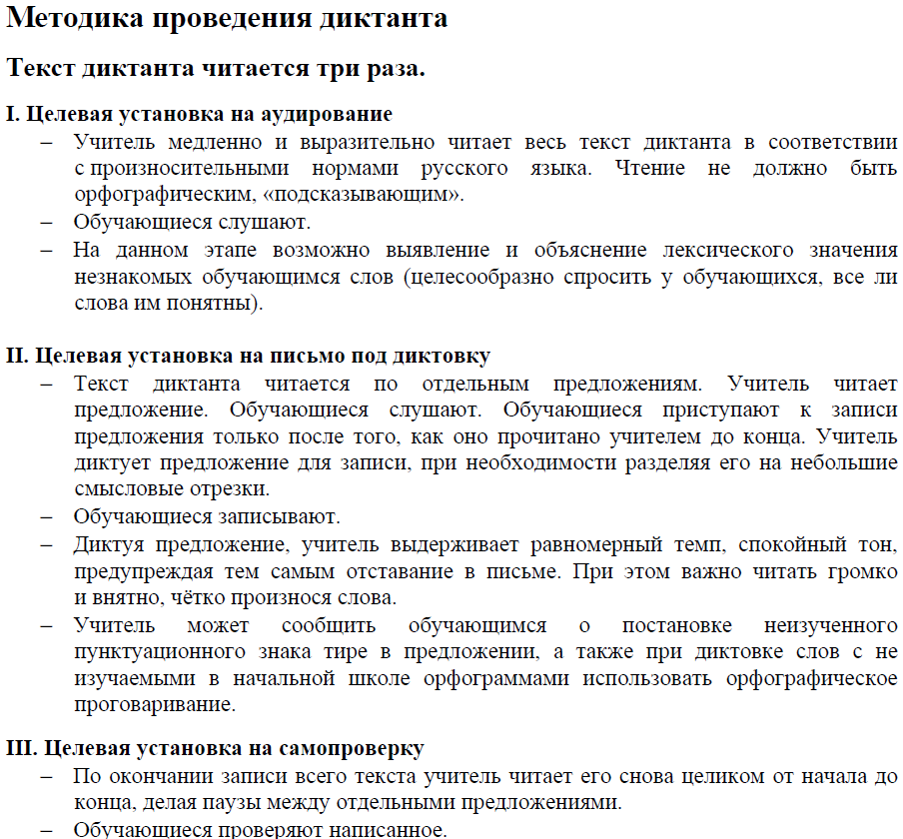

- Система оценивания
Система оценивания разработана в соответствии с Универсальным кодификатором и позволяет оценить степень достижения как предметных, так и метапредметных результатов.
Основополагающими при разработке системы оценивания являются критериальный и суммативный подход.
Разработанная система оценивания может служить элементом для формирования индивидуального листа оценки достижений по предмету.

Лист оценки достижений
Предмет
Класс
ФИО обучающегося

Метапредметный результат | Код проверяемого требования | Проверяемые предметные требования к результатам обучения | № задания | Результат |  | Максимальное количество баллов | Количество набранных баллов
1 | Овладение способностью принимать и сохранять цели и задачи учебной деятельности, искать средства её осуществления
1 | 1.1 | Находить место орфограммы в слове | 2 | Найдены места орфограмм |  | до 2*
1 | 1.5. | Писать под диктовку тексты объёмом не более 65 слов с учётом изученных правил правописания | 1 | Текст записан под диктовку  - полностью,  - без пропусков и искажений (замен) букв,  с соблюдением изученных правил правописания. |  | до 10**
1 | Демонстрация овладения способностью принимать и сохранять цели и задачи учебной деятельности, искать средства её осуществления |  |  |  |  | Итого по п 1. до 12
2 | Освоение начальных форм познавательной и личностной рефлексии
2 | 2.1 | Находить и исправлять ошибки, описки | 1-11 | Ошибки/описки отсутствуют или аккуратно исправлены*** |  | до 1*
2 | 2.7 | Распознавать слова, употреблённые в прямом и переносном значении (простые случаи) | 5 | Распознано слово, употреблённые переносном значении (простые случаи) |  | 0,5
2 | Демонстрация овладения начальными формами познавательной и личностной рефлексии |  |  |  |  | Итого по п.2 до 1,5
3 | Овладение навыками смыслового чтения текстов различных стилей и жанров в соответствии с целями и задачами; осознанное построение речевого высказывания в соответствии с задачами коммуникации и составление текстов в устной и письменной формах
3 | 3.3 | Определять тему текста и определять основную мысль текста | 10 |  | Тема текста и основная мысль определены правильно | до 2*
3 | 3.10 | Формулировать устно и письменно простые выводы на основе прочитанной (услышанной) информации |  |  | Сформулирован правильный вывод, вывод записан с соблюдением изученных правил | до 2*
3 | Демонстрация овладения навыками смыслового чтения текстов различных стилей и жанров в соответствии с целями и задачами; осознанное построение речевого высказывания в соответствии с задачами коммуникации и составление текстов в устной и письменной формах |  |  |  |  | Итого по п.3 до 4
4 | Овладение логическими действиями сравнения, анализа, синтеза, обобщения, классификации по родовидовым признакам, установления аналогий и причинно-следственных связей, построения рассуждений, отнесения к известным понятиям
4 | 4.2 | Производить звуко-буквенный анализ слова (в словах с орфограммами; без транскрибирования) | 3 | Звуко-буквенный анализ слова выполнен правильно |  | до 2*
4 | 4.4 | Устанавливать соотношение звукового и буквенного состава, в том числе с учётом двойной роли букв е, ё, ю, я, в словах с разделительными ь, ъ, в словах с непроизносимыми согласными | 4 | Соотношение звукового и буквенного состава установлено правильно |  | 1
4 | 4.8 | Находить в словах с однозначно выделяемыми морфемами окончание | 6 | Окончание выделено правильно |  | 0,5
4 | 4.9 | Находить в словах с однозначно выделяемыми морфемами корень | 6 | Корень выделен правильно |  | 0,5
4 | 4.10 | Находить в словах с однозначно выделяемыми морфемами приставку | 6 | Приставка выделена правильно |  | 0,5
4 | 4.11 | Находить в словах с однозначно выделяемыми морфемами суффикс | 6 | Суффикс выделен правильно |  | 0,5
4 | 4.12 | Распознавать имена существительные | 7 (в. 1) | Выписаны имена существительные |  | 0,5
4 | 4.14 | Определять грамматические признаки имён существительных: род | 7 (в. 1) |  |  | 0,5
4 | 4.15 | Определять грамматические признаки имён существительных: число | 7 (в. 1) |  |  | 0,5
4 | 4.16 | Определять грамматические признаки имён существительных: падеж | 7 (в. 1) |  |  | 0,5
4 | 4.18 | Распознавать имена прилагательные | 7 (в.2) | Выписаны имена существительные |  | 0,5
4 | 4.19 | Определять грамматические признаки имён прилагательных: род | 7 (в.2) | Грамматические признаки определены правильно |  | 0,5
4 | 4.20 | Определять грамматические признаки имён прилагательных: число | 7 (в.2) |  |  | 0,5
4 | 4.21 | Определять грамматические признаки имён прилагательных: падеж | 7 (в.2) |  |  | 0,5
4 | 4.23 | Распознавать глаголы | 7 (в.3) | Выписаны имена существительные |  | 0,5
4 | 4.25 | Определять грамматические признаки глаголов: форму времени | 7 (в.3) | Грамматические признаки определены правильно |  | 0,5
4 | 4.26 | Определять грамматические признаки глаголов: число | 7 (в.3) |  |  | 0,5
4 | 4.27 | Определять грамматические признаки глаголов: род (в прошедшем времени) | 7 (в.3) |  |  | 0,5
4 | 4.32 | Определять вид предложений по цели высказывания | 8 | Вид предложений по цели высказывания определен правильно |  | 0,5
4 | 4.33 | Определять вид предложений по интонации | 8 | Вид предложений по интонации определен правильно |  | 0,5
4 | 4.34 | Находить главные члены предложения | 9 | Главные члены предложения выделены правильно |  | До 1*
4 | 4.35 | Находить второстепенные (без деления на виды) члены предложения
4 | 4.36 | Распознавать распространённые предложения | 9 | Характеристика предложения выбрана правильно |  | 1
4 | 4.37 | Распознавать нераспространённые предложения | 9 |  |  | 1
4 | Демонстрация овладения логическими действиями сравнения, анализа, синтеза, обобщения, классификации по родовидовым признакам, установления аналогий и причинно-следственных связей, построения рассуждений, отнесения к известным понятиям |  |  |  |  | Итого по п.4 до 14
Итого |  |  |  |  |  |  | До 31,5
* Оценка в зависимости от выраженности показателя, возможна оценка в промежуточных баллах (минимальный шаг 0,5)
** Возможно соотнесение с традиционным нормированием, «5» - 10 баллов, «4» - 7 балла, «3» - 4 балла, «2» - 1 балл и т.д
*** Правило исправления на усмотрение учителя

Задание № 11 оценивается отдельно, при успешном выполнении возможно выставление дополнительной отметки.

№ задания | Элементы содержания | Планируемый предметный результат | Результат | Количество баллов | Количество набранных баллов
- *** | Нормы речевого этикета: устное и письменное приглашение, просьба, извинение, благодарность, отказ и др. Соблюдение норм речевого этикета и орфоэпических норм в ситуациях учебного и бытового общения. Речевые средства, помогающие: формулировать и аргументировать собственное мнение в диа​логе и дискуссии; договариваться и приходить к общему решению в совместной деятельности; контролировать (устно коор​динировать) действия при проведении парной и групповой ра​боты. | - *создавать небольшие устные и письменные тексты (2—4 предложения), содержащие приглашение, просьбу, извинение, благодарность, отказ, с использованием норм речевого этикета. | Записан небольшой текст (2—4 предложения), содержащий благодарность  Текст записан с соблюдением изученных правил  Текст записан  с использованием норм речевого этикета | До 6 баллов

- Рекомендации по переводу первичных баллов в отметки*
 | 2 | 3 | 4 | 5
Первичные баллы | 0-13** | 14-22** | 21-28,5** | 29,5-31,5**
*Возможно корректирование шкалы после получения результатов
**Округление в пользу ребенка

- Автоматизированная обработка результатов.
С целью оптимизации обработки результатов рекомендуется автоматизация через формирование таблицы п. 7 в электронном виде. Внесение данных в электронные таблицы позволить увидеть аналитику как по отдельному ребенку, так и в целом по классу.

ТЕКСТ ДЕМОВЕРСИИ

Летняя прогулка

Рано утром иду я в рощу. Стоят ряды белых берез. Через листочки на траве играют золотые лучи солнца. В чаще распевают птицы. Звуки их песен слышны по всей округе. На опушке леса поспевает первая земляника. В конце рощи есть пруд. В глубоком овраге журчит ручей. Я сяду на пенек у ключа, достану кружку и кусок мягкого свежего хлеба. Хорошо летом в лесу и в поле!

Часть 1
- Запиши текст под диктовку.
- В четвёртом предложении подчеркни/выдели цветом места орфограмм

Часть 2
- Выполни звуко-буквенный анализ слова лесной* ____________________

- Отметь знаком «+» верную характеристику.

В слове подъехал…

- звуков столько же, сколько и букв
- звуков меньше, чем букв
- звуков больше, чем букв

- Прочитай предложение. По небу плывут облака.
Выбери правильное утверждение
Слово плывут …
- употреблено в прямом значении.
- употреблено в переносном значении.

- Разбери по составу слово перевязка.

- Вариант 1
Выпиши из текста в таблицу два имени существительных в той форме, в какой они употреблены. Заполни таблицу.

Имя существительное | Род | Число | Падеж
- Вариант 2
Выпиши из текста в таблицу два имени прилагательных в той форме, в какой они употреблены. Заполни таблицу.
Имя прилагательное | Число | Род (в ед.ч) | Падеж

- Вариант 3
Выпиши из текста в таблицу два глагола в той форме, в какой они употреблены. Заполни таблицу.
Глагол | Время | Число | Род (в прошедшем времени, ед.ч)

- Выбери характеристику записанного предложения
Как ярко светит солнышко!
- Вопросительное, восклицательное
- Вопросительное, невосклицательное
- Повествовательное восклицательное
- Повествовательное невосклицательное
- Побудительное восклицательное
Побудительное невосклицательное

- Подчеркни главные члены в предложении.
По небу плывут облака.
Выбери характеристику этого предложения.
- Распространённое
- Нераспространённое

- Прочитай текст.

К.Д. Ушинский

ПТИЦЫ
В одной хорошенькой малороссийской деревеньке было столько садов, что вся она казалась одним большим садом.
Деревья цвели и благоухали весною, а в густой зелени их ветвей порхало множество птичек, оглашавших окрестность звонкими песнями и веселым щебетаньем; осенью уже появлялось между листьями множество розовых яблок, желтых груш и сине-пурпуровых слив.
Но вот несколько злых мальчиков, собравшись толпою, разорили птичьи гнезда. Бедные птицы покинули сады и больше уже в них не возвращались.
Прошла осень и зима, пришла новая весна; но в садах было тихо и печально. Вредные гусеницы, которых прежде птицы истребляли тысячами, разводились теперь беспрепятственно и пожирали на деревьях не только цветы, но и листья: и вот обнаженные деревья посреди лета смотрели печально, будто зимою.
Пришла осень, но в садах не было ни розовых яблок, ни желтых груш, ни пурпуровых слив; на ветках не перепархивали веселые птички; деревня не оглашалась их звонкими песнями.

Запиши его тему. _________________________________________________
Придумай и запиши его основную мысль этого текста. __________________________________________________________________________________________________________________________________
Ответь письменно на вопрос «Почему осенью в садах не было урожая?» ___________________________________________________________________________________________________________________________________________________________________________________________________

- * * Придумай и запиши благодарность, которую бы ты отправил своему другу после того, как побывал у него в гостях. ________________________________________________________________________________________________________________________________________________________________________________________________________________________________________________________________________

- Звуко-буквенный разбор выполняется по алгоритму, принятому в ОО, с обязательным указанием (письменным или модельным) существенных характеристик звуков и количества звуков и букв.

